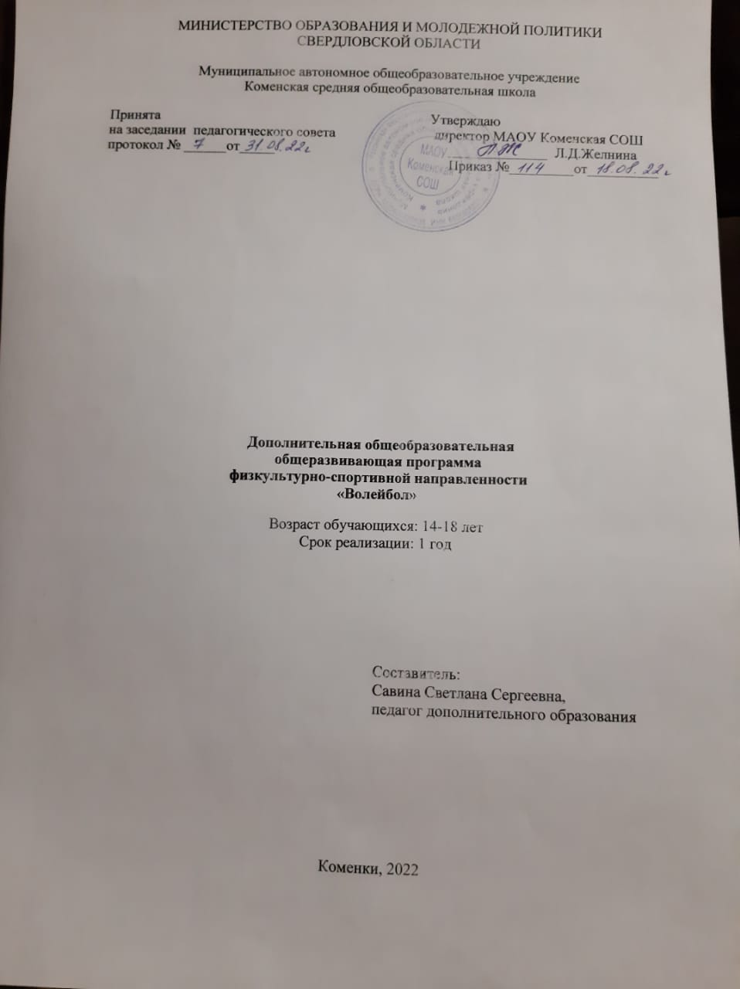

Содержание программы:
№ п.п. | Наименование |  | Стр.
1 | Комплекс основных характеристик общеразвивающей программы
 | 1.1. | Пояснительная записка | 3
 | 1.2. | Цель и задачи общеразвивающей программы | 4
 | 1.3. | Содержание общеразвивающей программы | 5
 | 1.4. | Планируемые результаты | 7
2 | Комплекс организационно-педагогических условий, включая формы аттестации
 | 2.1. | Условия реализации программы | 8
 | 2.2. | Формы контроля и оценочные материалы | 9
3 | Список литературы |  | 12

1. Комплекс основных характеристик общеразвивающей программы

1.1.Пояснительная записка

Дополнительная общеобразовательная общеразвивающая программа «Волейбол» относится к программам физкультурно - спортивной направленности. Программа соответствует требованиям к содержанию дополнительных общеобразовательных общеразвивающих программ.
Целесообразность и актуальность программы заключается в том, что занятия по ней, позволят учащимся восполнить недостаток навыков и овладеть необходимыми приёмами игры во внеурочное время, так как количество учебных часов, отведённых на изучение раздела «волейбол» в школьной программе недостаточно для качественного овладения игровыми навыками и в особенности тактическими приёмами. Программа актуальна на сегодняшний день, так как её реализация восполняет недостаток двигательной активности, имеющийся у подростков, имеет оздоровительный эффект, а также благотворно воздействует на все системы детского организма.
Новизна программы заключается в том, что в ней предусмотрено уделить большее количество учебных часов на разучивание и совершенствование тактических приёмов, что позволит учащимся идти в ногу со временем и повысить уровень соревновательной деятельности в волейболе.
Содержание программы разработано на основе следующих нормативно-правовых документов:
- Федеральный закон «Об образовании в Российской Федерации» от 29.12.2012г. №273 - ФЗ;
-«Концепция развития дополнительного образования детей» (Распоряжение правительства Российской Федерации от 04 сентября 2014 года № 1726-р ).
- Приказ Министерства просвещения РФ от 9 ноября 2018 г. N 196 «Об утверждении порядка организации и осуществления образовательной деятельности по дополнительным общеобразовательным программам».
- Приказ Министерства образования и молодежной политики Свердловской области от 30.03.2018г. № 162 –Д «Об утверждении Концепции развития образования на территории Свердловской области на период до 2035 года»
-Письмо Минобрнауки России № 09-3242 от 18.11.2015 «О направлении информации» (вместе с «Методическими рекомендациями по проектированию дополнительных общеразвивающих программ (включая разноуровневые программы)».
-Письмо Минобрнауки России от 29.03.2016 N BK – 641\09 «О направлении методических рекомендаций» (вместе с «Методическими рекомендациями по реализации адаптированных дополнительных общеразвивающих программ, способствующих социально-психологической реабилитации, профессиональному самоопределению детей с ограниченными возможностями здоровья, включая детей-инвалидов, с учетом их особых образовательных потребностей».
-Приказ Министерства и науки РФ от 23 августа 2017 года №816 «Об утверждении Порядка применения организациями, осуществляющими образовательную деятельность электронного обучения, дистанционных образовательных технологий при реализации образовательных программ.
- Постановление Главного государственного санитарного врача РФ от 04.07.2014г. №41 «Об утверждении СанПиН 2.4.3172-14: «Санитарно-эпидемиологические требования к устройству, содержанию и организации режима работы образовательных организаций дополнительного образования детей».
Отличительные особенности данной дополнительной общеобразовательной общеразвивающей программы является упор на изучение новейших технических приёмов, тактических действий и современных методик, что позволяет достигнуть более высокого результата в волейболе, а также внедрение в процесс обучения активной психологической подготовки. Применение методов психорегуляции (способность спортсмена управлять своими мыслями, чувствами, действиями, то есть быть в хорошем настроении) в учебно-тренировочном процессе и на соревнованиях позволит учащимся добиться наивысших результатов в освоении игры в волейбол.
Постоянные взаимодействия с мячом способствуют улучшению глубинного и периферического зрения, точности и ориентировке в пространстве. Игра в волейбол развивает также мгновенную реакцию на зрительные и слуховые сигналы, повышает мышечное чувство и способность к быстрым чередованиям напряжений и расслаблений мыши. Небольшой объем статических усилий и нагрузок в игре благотворно влияет на рост юных спортсменов. Развитие общей физической подготовки юных спортсменов и помогает наиболее одаренным детям достичь высоких спортивных результатов.
Данная программа разработана для детей 14-18 лет. Наполняемость учебной группы: 12-15 человек.
Режим занятий: Среда 18:00 – 19.40. Продолжительность одного занятия 45 минут. Перерыв между занятиями 10 минут.
Объем программы: 34 часа
Срок реализации программы: 1 учебный год (34 недели),
Уровневость - Базовый
Формы обучения – групповая; индивидуально-групповая, парная.
Виды занятий – игра, мастер-класс, практические занятия, соревнования.
Формы подведения результатов: зачеты, товарищеские игры, соревнования, практические занятия.
Наполняемость учебной группы: Минимальное количество обучающихся в группе 12-15 чел.

1.2.Цель и задачи общеразвивающей программы

Цель: углублённое изучение спортивной игры волейбол.
Задачи:
- 1. Обучающие задачи:
- - Обучение техники приемов и передач мяча.
- - Обучение основными приемами техники и тактики игры.
- 2. Развивающие задачи:
- - Формирование навыков сотрудничества в тренировочных, игровых ситуациях
- - Развитие основных физических качеств: силы, быстроты, выносливости, координации и гибкости;
- - Формирование у занимающихся необходимых теоретических знаний в области
- физической культуры для самостоятельного использования их в повседневной жизни.
- 3. Воспитательные задачи:
- - Формирование у занимающихся устойчивого интереса к занятиям волейбола;
- - Воспитание моральных и волевых качеств;
- - Развитие чувства коллективизма.

1.3. Содержание общеразвивающей программы
Учебно-тематический план

№ | Тема урока | Количество часов
 |  | Всего | Практ. | Теор.
1 | Теоретические сведения. Правила и судейство игр по волейболу. | 1 | 0,5 | 0,5
2-3 | Общеразвивающие и подготовительные упражнения. | 2 | 2
4-5 | Перемещение в стойке приставными шагами: правым, левым боком, лицом вперед | 2 | 2
6-7 | Сочетание способов перемещений (бег, остановки, повороты, прыжки вверх) | 2 | 2
8-9 | Передача сверху двумя руками вперед-вверх (в опорном положении) | 2 | 2
10-11 | Совершенствование техники передачи мяча сверху двумя руками вперед-вверх | 2 | 1 | 11
12-13 | Передача сверху двумя руками в прыжке (вдоль сетки и через сетку) | 2 | 2
14-15 | Передача сверху двумя руками, стоя спиной в направлении передачи | 2 | 2
16-17 | Передача мяча снизу двумя руками над собой | 2 | 2
18-19 | Передача мяча снизу двумя руками в парах | 2 | 2
20-21 | Нижняя прямая | 2 | 1 | 1
22-23 | Верхняя прямая | 2 | 1 | 1
24-25 | Подача в прыжке | 2 | 1 | 1
26-27 | Прямой нападающий удар (по ходу) | 2 | 2 | 1
28-29 | Нападающий удар с переводом вправо (влево) | 2 | 2
30-31 | Прием мяча снизу двумя руками | 2 | 1 | 1
32-33 | Прием мяча сверху двумя руками | 2 | 1 | 1
34-35 | Прием мяча, отраженного сеткой | 2 | 1 | 1
36-37 | Совершенствование техники приема мяча. | 2 | 2
38-40 | Учебная игра Волейбол | 3 | 2 | 11
41-42 | Одиночное блокирование | 2 | 2 | 1
43-44 | Групповое блокирование (вдвоем, втроем) | 2 | 2
45-46 | Страховка при блокировании | 2 | 2
47- 48 | Блокирование нападающего броска с передачи. Подача мяча. Игра по упрощённым правилам. | 2 | 2
49-50 | Индивидуальные тактические действия в нападении, защите | 2 | 2 | 1
51-53 | Групповые тактические действия в нападении, защите | 3 | 2 | 1
54-55-56 | Командные тактические действия в нападении, защите | 3 | 3 | 1
57-58 | Двухсторонняя учебная игра | 2 | 2 | 1
59-68 | Учебная игра Волейбол | 10 | 10
 | Итого: | 68 | 58,5 | 9,5

Содержание учебного плана
Основные понятия об игре в волейбол.
Понятие о спортивной тренировке, её цель, задачи и основное содержание. Понятие
физической культуры. Физическая культура как средство воспитания организованности, трудолюбия, воли и других нравственных качеств и жизненно важных умений и навыков. Комплектование группы.
Правила волейбола.
Правила игры в волейбол. Основные правила соревнований.
Тактическая подготовка игроков.
Основное содержание тактики и тактической подготовки. Командная и индивидуальная
тактика. Тактика защиты и нападения.
Физическая подготовка игроков.
Понятие о физической подготовке юного спортсмена. Основные сведения о её содержании и видах. Развитие физических качеств: силы, быстроты, прыгучести, выносливости, ловкости, гибкости.
Техническая подготовка игроков.
Ознакомление начинающих волейболистов с основными группами технических приёмов, позволяющих успешно вести игровую деятельность.
Передачи мяча.
Передача мяча сверху двумя руками; над собой и после перемещения различными способами; в парах; в треугольнике; передачи в стену; на точность с собственного подбрасывания и партнёра.
Командные действия.
Система игры со второй передачи игроком передней линии: приём подачи и первая передача в зону 3 (2), вторая передача игроку зоны 4 (2).
Приём подачи.
Подающие поочерёдно подают мяч. На противоположной стороне площадки игроки принимают мяч к сетке в зону 3. В зоне 3 игрок отбивает мяч через сетку. Выполнив предварительно передачу над собой. После 3-4 подач принимающие смещаются по кругу.
Перемещение игроков при подаче и приёме мяча.
Стойки основная, низкая; ходьба, бег, перемещение приставными шагами лицом, боком (правым, левым), спиной вперед; двойной шаг, скачок вперед; остановка шагом; сочетание стоек и перемещений, способов перемещений.
Подача мяча.
Нижняя прямая (боковая); в стену – расстояние 6-9м, отметка на высоте 2м, через сетку – расстояние 6м, 9м; из-за лицевой линии в пределы площадки, правую, левую половины площадки.
Атакующие удары.
Прямой нападающий удар; ритм разбега в три шага; ударное движение кистью по мячу: стоя у стены; удар через сетку, подброшенному партнером; удар с передачи.
Игра в защите. Блокирование.
Блокирование в прыжке; блокирование удара по подброшенному мячу (блокирующий на подставке, на площадке), удар с передачи (блок).
Упражнения на развитие прыгучести.
Прыжковые упражнения с отягощениями и без них, основные и имитационные упражнения.
1. Прыжки с места, с разбега, доставая баскетбольный щит, кольцо.
2. Прыжки из глубокого приседа.
3. Прыжки со скакалкой на двух ногах (варианты: с ноги на ногу; с продвижением вперед; на одной ноге; в приседе; высоко поднимая бёдра).
Игра в нападении.
Удар из зоны 4 с передачи из зоны 3, удар из зоны 2 с передачи из зоны 3, удар из зоны 3 с передачи из зоны.
Комплексные технические упражнения.
Жонглирование мячом. Выполняются попеременно удары правой и левой ногой. Техника защиты. Передача сверху двумя руками в прыжке. Чередование способов передачи мяча.
Групповые действия волейболистов.
Взаимодействие при первой передаче игроков зон 3, 4 и 2; при второй передаче игроков зон 3, 4, 2; взаимодействие при первой передаче игроков зон 6, 5, 1 и 3, 4, 2 при приёме подачи.

1.4. Планируемые результаты

Личностными результатами освоения учащимися содержания программы являются следующие умения:
— активно включаться в общение и взаимодействие со сверстниками на принципах уважения и доброжелательности, взаимопомощи и сопереживания;
— проявлять положительные качества личности и управлять своими эмоциями в различных (нестандартных) ситуациях и условиях;
— проявлять дисциплинированность, трудолюбие и упорство в достижении поставленных целей;
— оказывать бескорыстную помощь своим сверстникам, находить с ними общий язык и общие интересы.
Метапредметными результатами освоения учащимися содержания программы являются следующие умения:
— характеризовать явления (действия и поступки), давать им объективную оценку на основе освоенных знаний и имеющегося опыта;
— находить ошибки при выполнении учебных заданий, отбирать способы их исправления;
— общаться и взаимодействовать со сверстниками на принципах взаимоуважения и взаимопомощи, дружбы и толерантности;
— организовывать самостоятельную деятельность с учетом требований ее безопасности, сохранности инвентаря и оборудования, организации места занятий;
— планировать собственную деятельность, распределять нагрузку и отдых в процессе ее выполнения;
— анализировать и объективно оценивать результаты собственного труда, находить возможности и способы их улучшения;
— видеть красоту движений, выделять и обосновывать эстетические признаки в движениях и передвижениях человека;
— оценивать красоту телосложения и осанки, сравнивать их с эталонными образцами;
— управлять эмоциями при общении со сверстниками и взрослыми, сохранять хладнокровие, сдержанность, рассудительность;
— технически правильно выполнять двигательные действия из базовых видов спорта, использовать их в игровой и соревновательной деятельности.
Предметными результатами освоения учащимися содержания программы являются следующие умения:
— планировать занятия физическими упражнениями в режиме дня, организовывать отдых и досуг с использованием средств физической культуры;
— излагать факты истории развития волейбола , характеризовать его роль и значение в жизнедеятельности человека,
— представлять волейбол как средство укрепления здоровья, физического развития и физической подготовки человека;
— оказывать посильную помощь и моральную поддержку сверстникам при выполнении учебных заданий, доброжелательно и уважительно объяснять ошибки и способы их устранения;
— организовывать и проводить со сверстниками подвижные игры и элементы соревнований, осуществлять их объективное судейство;
— бережно обращаться с инвентарем и оборудованием, соблюдать требования техники безопасности к местам проведения;
— взаимодействовать со сверстниками по правилам проведения подвижных игр и соревнований;
— в доступной форме объяснять правила (технику) выполнения двигательных действий, анализировать и находить ошибки, эффективно их исправлять;
— находить отличительные особенности в выполнении двигательного действия разными учениками, выделять отличительные признаки и элементы;
— выполнять технические действия из базовых видов спорта, применять их в игровой и соревновательной деятельности;
— выполнять жизненно важные двигательные навыки и умения различными способами, в различных изменяющихся, вариативных условиях.

2. Комплекс организационно-педагогических условий
2.1. Условия реализации программы

Материально-техническое обеспечение реализации программы:
1. Сетка волейбольная - 2 шт.
2. Гимнастические стенки - 6-8 шт.
3. Гимнастические скамейки - 3-4 шт.
4. Гимнастические маты - 3 шт.
5. Скакалки - 10 шт.
6. Мячи набивные (масса 1 кг) - 5 шт.
7. Резиновые амортизаторы - 5 шт.
8. Мячи волейбольные (для мини-волейбола) - 12 шт.
9. Рулетка-1 штуки.
Информационное обеспечение
Видеозаписи игр и соревнований о волейболе
Кадровое обеспечение
Педагог – тренер
Методические материалы
Учебно-методический комплекс программы состоит из 3 компонентов:
1. учебные и методические пособия для педагога и учащихся
2. система средств обучения;
3. система средств контроля результативности обучения.
Первый компонент включает в себя составленные педагогом списки литературы и интернет-источников, необходимых для работы педагога и обучающегося, а также сами учебные пособия.
Второй компонент – система средств обучения.
Организационно-педагогические средства:
− дополнительная общеобразовательная общеразвивающая программа, поурочные планы, конспекты открытых занятий, проведенных педагогом в рамках реализации программы и выступлений на соревнованиях.
− Методические рекомендации для педагогов по проведению занятий
− Методические рекомендации для родителей .
Дидактические материалы
• литература по волейболу
• видеозаписи и аудиозаписи ,презентации;
• правила поведения на занятиях;
• словари спортивных терминов.
Основой третьего компонента – системы средств контроля результативности обучения по программе служат:
- диагностические и контрольные материалы
-нормативные материалы по осуществлению групповых и массовых форм работы с учащимися (положения).

2.2.Формы аттестации /контроля и оценочные материалы
Программа предусматривает промежуточную и итоговую аттестацию результатов обучения детей.
В начале года проводится входное тестирование. Промежуточная аттестация проводится в виде текущего контроля в течение всего учебного года. Она предусматривает 1 раз в полгода зачетное занятие по общей и специальной физической подготовке при выполнении контрольных упражнений.
Итоговая аттестация проводится в конце учебного года обучения и предполагает зачет в форме тестирования по общей физической подготовке и контрольной игры в волейбол. Итоговый контроль проводится с целью определения степени достижения результатов обучения и получения сведений для совершенствования программы и методов обучения.
Контрольные игры проводятся регулярно в учебных целях как более высокая ступень учебных игр с заданиями. Кроме того, контрольные игры незаменимы при подготовке к соревнованиям.
Календарные игры применяются с целью использования в соревновательных условиях изученных технических приемов и тактических действий.
Умения и навыки проверяют во время участия обучающихся в соревнованиях, в организации и проведении судейства муниципальных соревнований.

Контрольные нормативы по основам технической подготовки в волейболе

№ п/п | Контрольные нормативы | Оценка | 1 год обучения
 |  |  | н | с | в
1 | Верхняя передача мяча в стену, на расстоянии не менее одного метра (кол-во раз) | Юн. | 12 | 14 | 16
 |  | Дев. | 9 | 11 | 14
2 | Нижняя передача мяча в стену, на расстоянии не менее одного метра (кол-во раз) | Юн. | 10 | 12 | 14
 |  | Дев. | 8 | 10 | 12
3 | Передача мяча в парах, без потерь. Расстояние 5–6 м (кол-во раз) | Юн. | 17 | 20 | 25
 |  | Дев. | 12 | 15 | 20
4 | Подача (нижняя/верхняя), количество попаданий в площадку | Юн. | 5 | 10 | 15
 |  | Дев. | 3 | 6 | 10
5 | Подача (нижняя/верхняя), количество попаданий в левую/правую половину площадки, по заданию преподавателя | Юн. | 2 | 3 | 4
 |  | Дев. | 1 | 2 | 3
6 | Передача на точность через сетку, из зоны 4 в зону 6, из 5 попыток | Юн. | 3 | 4 | 5
 |  | Дев. | 3 | 4 | 5
7 | Нижние передачи над собой | Юн. | 15 | 20 | 25
 |  | Дев. | 10 | 15 | 20
8 | Верхние передачи над собой | Юн. | 15 | 20 | 25
 |  | Дев. | 10 | 15 | 20

Н - низкий показатель;
С - средний показатель;
В - высокий показатель;

3.Список литературы

Для детей:
1. Беляев А.В.. Волейбол на уроке физической культуры. - 2-е изд. - М.: Физкультура и спорт, 2005.
2. Беляев А.В., Булыкина Л.В. Волейбол: теория и методика тренировки. - М.: Физкультура и спорт, 2007.
3. Беляев А.В., Савин М.В. Волейбол. - М., 2002.

Для педагога:

4.Примерная программа спортивной подготовки по виду спорта «Волейбол» (спортивные дисциплины «Волейбол» и «Пляжный волейбол»). / Под общей редакцией Ю.Д. Железняка, В.В. Костюкова, А.В. Чачина – М.: 2016.
5. Ю.Д. Железняк, Л.Н. Слупский «Волейбол в школе», Москва, «Просвещение», 1989.
6. Козырева Л. «Волейбол». Азбука спорта. М.: «ФК и С», 2003 г.
7.Лях В.И. и др. «Физическая культура». Учебник для учащихся 10-11 классов общеобразовательных учреждений. М.: «Просвещение», 2002 г.

Интернет-источники:
1. /products/ipo/prime/doc/6642163/Приказ Министерства образования и науки РФ./urok/index.php?SubjectID=240170.

